NOMBRE: Virginia Jeaneth

Castillo López

CATEDRATICA: Mayte Escobar

CURSO: Relaciones Publicas

TAREA: PNI del

Liderazgo

GRADO: 4TO. SECRETARIADO

Jurídico

CICLO ESCOLAR: 2021

INTRODUCCIÓN

A continuación el trabajo que presento se tratara del npi del liderazgo. Pero primero un breve introducción de lo que es el liderazgo.

El liderazgo es el conjunto de habilidades gerenciales o directivas que un individuo tiene para influir en la forma de ser o actuar de las personas o en un grupo de trabajo determinado, haciendo que este equipo trabaje con entusiasmo hacia el logro de sus metas y objetivos

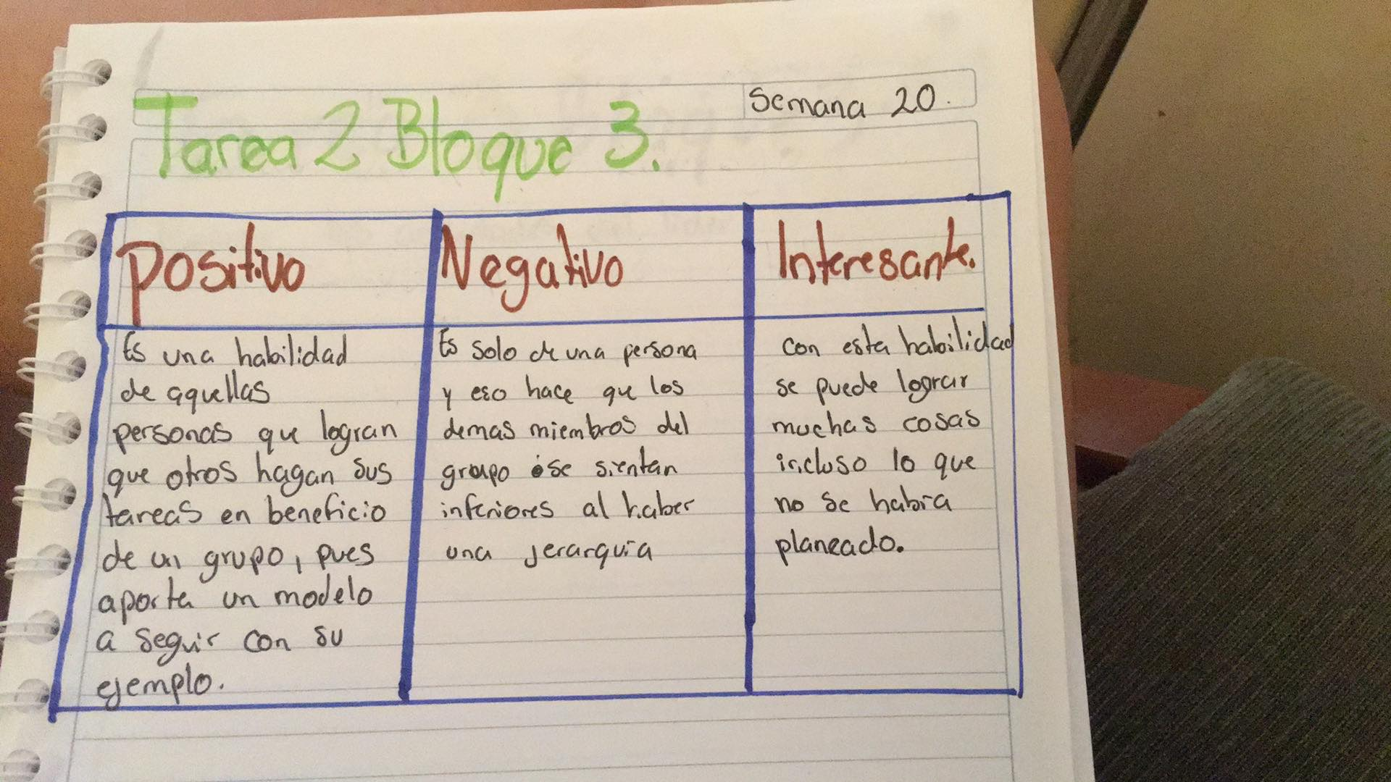

CONCLUSIÓN

Este trabajo me ayudo a comprender que el lidrazgo no solo es una habilidad sino que también tiene pros y contras. Esto me ayudara por si en un futuro tengo que ser la líder de un grupo.